Stammdaten
Fertigungsstückliste
Es wird ein Optionsfeld „Bauteilart“ benötigt mit folgenden Optionen: Leer, Ersatzteil, Verschleißteil, Serviceteil

Fertigungsauftrag + E & D Auftrag
Es wird ein Optionsfeld „Bauteilart“ sowohl im FA als auch im E&D Auftrag benötigt mit folgenden Optionen: Leer, Ersatzteil, Verschleißteil, Serviceteil
Dieses Feld wird vordefiniert aus der Fertigungsstückliste und kann im FA editiert werden.

Serviceartikelkomponenten
Es wird ein Optionsfeld „Bauteilart“ benötigt mit folgenden Optionen: Leer, Ersatzteil, Verschleißteil, Serviceteil

Servicearbeitsschein
Es wird ein Optionsfeld „Bauteilart“ benötigt mit folgenden Optionen: Leer, Ersatzteil, Verschleißteil, Serviceteil
Serviceartikel
Im Register Allgemein wird ein Flowfield „zugehöriger FA“ benötigt.

Im Serviceartikel gibt es die Serviceartikelkomponenten.
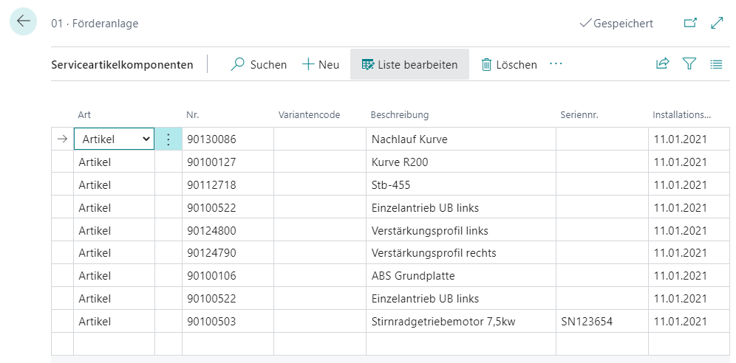
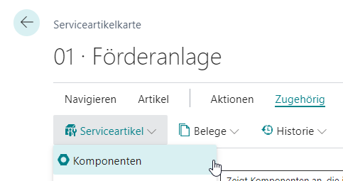

Die Serviceartikelkarte benötigt auf gleicher Ebene eine weitere Tabelle „Ersatz/Verschleißteile“.
In dieser Tabelle wird das Feld „Seriennr.“ nicht benötigt, jedoch ist das Feld „Menge“ relevant. Es wird ein Optionsfeld „Bauteilart“ benötigt mit folgenden Werten: Leer, Ersatzteil, Verschleißteil.

Prozess
Beim Beenden des Fertigungsauftrags muss ein Serviceartikel erstellt werden. Das System soll sich hier verhalten, wie im Standard. Anhand des Feldes „Serviceartikel erstell“ in der Serviceartikelgruppe wird festgelegt, ob ein Serviceartikel erstellt werden soll.

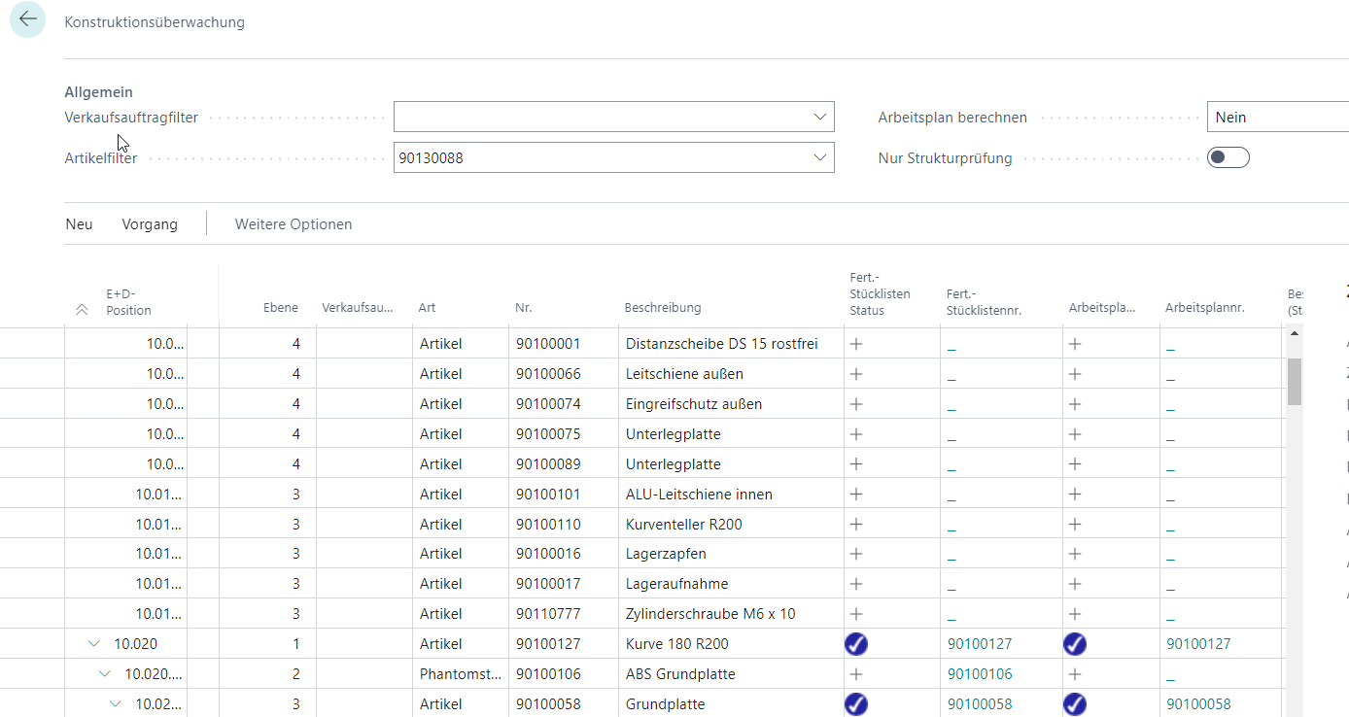
Beim Beenden des Fertigungsauftrages muss sich ein Fenster öffnen (analog der Konstruktionsüberwachung), welches die vollständig aufgelöste Stücklistenstruktur anzeigt. In diesem Fenster darf nur noch das Feld „Bauteilart“ editiert werden. Die Bauteile, die auf „Ersatzteil“ oder „Verschleißteil“ stehen, sollen mit der kumulierten Menge in die neue Tabelle „Ersatz/Verschleißteile“ in den Serviceartikel übertragen werden (inkl. der entsprechendend Bauteilart). Steht die „Bauteilart“ der Komponente auf „Serviceteil“, so muss die Komponente der Serviceartikelkomponente hinzugefügt werden.

benötigte Felder: E+D Position, Ebene, Art, Nr, Beschreibung, Menge, Bauteilart

Neue Funktion in der Serviceauftragszeile
In der Serviceauftragszeile muss es eine neue Funktion geben „Ersatz/verschleißteile abrufen“. Es muss sich dann ein Fenster mit allen „Ersatz/Verschleißteilen“ aus der gleichnamigen Tabelle öffnen, in der man eine oder mehrere Zeilen auswählen kann. Die Funktion fügt dem Servicearbeitsschein alle ausgewählten Ersatz- und Verschleißteile hinzu.

Wird ein Artikel manuell dem Servicearbeitsschein hinzugefügt muss mit einem Optionsfenster abgefragt werden, ob die Komponente ein Serviceteil oder ein Ersatz-/Verschleißteil ist.

Im Anschluss muss wie im untenstehenden Bild entschieden werden.

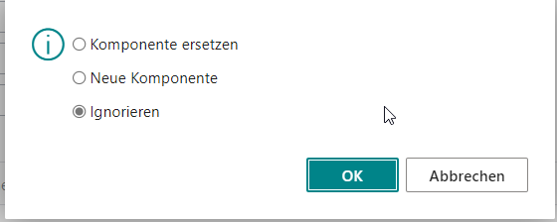

Bei der Auswahl „Ersatz/Verschleißteil“ sollen die Komponenten in die gleichnamige Tabelle geschrieben werden. Bei der Auswahl „Serviceteil“ sollen die Komponenten in die Serviceartikelkomponenten übernommen werden.

